Отчёт по внеучебной воспитательной работе в ЛФ ПНИПУ
за 2020 уч. году
В текущем учебном году была продолжена работа по развитию внеучебной деятельности, важнейшими приоритетами которой стали: вовлечение молодых людей в творческую, спортивную, организационную, научно-исследовательскую и инновационную деятельность в индивидуальных и коллективных формах взаимодействия, развитие студенческого самоуправления, обучение социальному и бизнес-проектированию, привлечение студентов к организации и проведению социально значимых мероприятий края, формирование мотивации на здоровый образ жизни.
Студенты участвовали в следующих мероприятиях:
- ЛФ ПНИПУ отправил на оздоровление студентов в санаторий-профилакторий ФГБОУ ВО «Пермский национальный исследовательский политехнический университет» (ПНИПУ), которые успешно сдали осеннюю экзаменационную сессию. Заезд начался с 31 января и продлится до 20 февраля 2020 года.
В числе лучших студентов оказались студенты группы ЭС9-17-1СПО: Заякин Данил, Мангадеев Илья, Семенихин Данил, Синицын Алексей, Шулятьев Кирилл и студенты группы КСК9-18-1СПО: Бегунец Екатерина, Погудина Татьяна, Шмарина Влада.

- «Мы против коррупции». В старшей возрастной группе (от 18 до 23 лет) в номинации «Лучший видеоролик (Stories)» победителем признан коллектив 2 курса АЭП-18-1б Лысьвенского филиала ПНИПУ.

- 8 февраля на горнолыжном комплексе состоялось самое массовое мероприятие наступившего года «Лыжня России 2020».
На старт вышло более 500 участников, среди них и 9 наших студентов во главе с Еленой Викторовной Задорожной и Людмилой Александровной Струговой. Лыжники получили фирменную шапочку, а также приятным сюрпризом стала полевая кухня с гречневой кашей и горячим чаем.

- С 13 по 18 февраля 2020 года в корпусе «А» действовала «Почта Святого Валентина». Каждый желающий мог поздравить своего одногруппника(цу), преподавателя, коллегу, воспользовавшись заранее заготовленными валентинками.

- 19.03.2020 г. на горнолыжном комплексе состоялось первенство города по лыжным гонкам среди производственных коллективов и учебных заведений в зачёт спартакиады. Участие в первенстве города приняли 4 команды, в их числе была команда Лысьвенского филиала ПНИПУ. В состав команды вошли студенты:
1. Богацкий Михаил – АЭП-16-1б
2. Рябов Илья – АЭП-16-1б
3. Козлов Андрей – ЭВТ-18-1боз
4. Заболотный Егор – ЭС9-19-1спо
5. Родионов Александр – КСК9-18-1спо
6. Уразаев Алексей – СЭЗ9-17-1спо
7. Суркова Екатерина - ЭВТ-17-1б
8. Маслова Любовь – ТМС-17-1б
9.Утробина Марина – ПГС-17-1б
10. Ноговицина Елизавета – СЭЗ9-17-1спо
11. Кинкович Мария – АЭП-17-1б
12. Чернавцева Алёна – СЭЗ9-16-1спо
В итоге команда ЛФ ПНИПУ заняла первое место в общекомандном первенстве.
- 10 марта 2020 года в Лысьвенском филиале ПНИПУ прошла интеллектуальная игра «Мозгобойня». В игре приняли участие студенты групп ТЦП-19-1б, ЭС9-19-1спо, КСК9-18-1спо, а также объединённая команда из групп КСК9-19-1спо и КСК9-18-1спо.
Игра состояла из шести туров, в каждом из которых было по семь вопросов. Тематика вопросов была различной, начиная от исторических фактов и заканчивая популярными музыкантами. Особенно студентам понравился 4-ый и 5-ый туры (работа с картинками/фрагментами).
С перевесом в 30 баллов победила команда ЭС9-19-1спо, второе место заняла команда КСК9-18-1спо, на третьем месте - ТЦП-19-1б, четвертыми стали студенты из объединённой команды групп КСК9-19-1спо и КСК9-18-1спо.
Помимо хорошего настроения, полученного от участия в интеллектуальной игре, каждая команда была награждена сладким сюрпризом.

- Прошёл конкурс творческих работ о деятельности Следственного комитета Российской Федерации.
В конкурсе могли участвовать студенты и преподаватели.
От ЛФ ПНИПУ приняла участие инженер ВВР (внеучебная воспитательная работа) Черепанова Ксения Александровна.
На конкурс была представлена картина, выполненная в карандаше «Разгадка близко».

- Виртуальные путешествия на самоизоляции. Побывать на Мёртвом море, пройти по пустыне Сахара, перенестись на Соловецкие острова, можно не нарушая режим самоизоляции.
Сайт https://www.airpano.ru/ предлагает виртуальные путешествия вокруг света. Съёмка в формате 360 градусов позволяет изучать пространство и узнавать о достопримечательностях всего за один клик компьютерной мышью.

- Общественный совет при ГУ МВД России по Пермскому краю проводил викторину «Пермский край во время Великой Отечественной войны». От ЛФ ПНИПУ приняли участие в викторине 10 студентов.

- ЛФ ПНИПУ напомнило студентам о правилах сетевого этикета с помощью сайт и группах в ВК.

- Подведены итоги краевого конкурса сочинений «И помнит мир спасённый…», посвященный 75-летию Победы в Великой Отечественной войне.
Организаторами стали Министерство образования и науки Пермского края, ГБПОУ «Пермский краевой колледж «Оникс» и редакция журнала «Среднее профессиональное образование в Пермском крае».
На конкурс были представлены 62 уникальных авторских сочинения из 27 профессиональных образовательных организаций Пермского края, в том числе и из ЛФ ПНИПУ.
Диплом 3 степени получила Пахомова Екатерина в номинации «Зачем ты, война, у мальчишек их детство украла»? (подвиг детей в годы Великой Отечественной войны).
Диплом 1 степени получил Шуман Артём в номинации «И слезы превращались в порох…» (труд людей в тылу в годы Великой Отечественной войны).
Как сообщили организаторы: «Дипломы, сертификаты будут подготовлены и по мере готовности отправлены».
Сборник сочинений также будет оформлен (в электронном формате) и размещен на сайте ГБПОУ «Пермский краевой колледж «Оникс».
Сочинения победителей будут размещены в журнале «Профессиональное образование в Пермском крае».
ЛФ ПНИПУ выражает благодарность Солоник Наталье Владимировне, она активно помогала студентам в раскрытии каждой темы, а также была в составе рабочей группы.

- Акция «Георгиевская ленточка» в Пермском крае стартовала 4 мая 2020 года.
В связи с пандемией коронавирусной инфекции акция в Прикамье пройдёт в новом формате — через дополненную реальность в социальных сетях.
«Георгиевская ленточка действительно стала одним из главных символов Победы. И ситуация с коронавирусом не должна нас останавливать от проведения акции. Именно поэтому мы разработали онлайн-формат», — отметила руководитель ВОД «Волонтеры Победы» Ольга Амельченкова, — «Очень важно относиться к символу Победы с уважением. Наше Движение уже не первый год раздает специальную памятку с правилами ношения Георгиевской ленточки. Мы считаем, что самое лучшее место для ленты – у сердца, слева на груди» (в акции приняли участие 13 студентов ЛФ ПНИПУ)

- С 1 мая по 9 мая 2020 года стартовала Всероссийская акция «Окна Победы» в формате флешмоба (приняли участие 11 студентов и 5 преподавателей)

- 22 мая 2020 года состоялась церемония награждения в ежегодном фестивале «Студент года 2020 Пермского Политеха» по 12 номинациям в дистанционном формате на главной сцене ПНИПУ, г. Пермь.
Чтобы дойти до финала, студенты прошли долгий путь, который включал в себя самопрезентацию (индивидуальная презентация достижений) и тотальный диктант в дистанционном формате.
На конкурс были поданы сотни заявок от студентов головного вуза ПНИПУ и Лысьвенского филиала. В каждой номинации жюри выбрали лучших из лучших.
ЛФ ПНИПУ в номинации «Общественник года» представила Постникова Анастасия, группа ПГС-18-1бЛФ. В этом году впервые можно было себя заявить в номинации «Прорыв года», её представляла группа АЭП-18-1бЛФ. Наши ребята прошли этот долгий марафон, и вышли в финал, заявив о себе на таком высоком уровне.
ЛФ ПНИПУ выражает благодарность инженеру ВВР Черепановой К.А. за подготовку и организацию студентов, а также куратору группы АЭП-18-1б Попцову А.Н.

- 9 июня 2020 года в 13:00 на платформе Zoom проведены онлайн соревнования по игре в тетрис. В игре приняли участие 9 студентов.

- Был разработан цикл онлайн трансляций в рамках проекта «Культурный июнь» в дистанционном формате.

- ЛФ ПНИПУ занял 1 место в спартакиаде 2019-2020 годов среди производственных коллективов, средне-специальных и высших учебных заведений. За активное участие и высокий спортивный результат в спартакиаде грамотами награждены: Утробина Марина (ПГС-17-1б), Богацкий Михаил (АЭП-16-1б), Дубровин Тимофей (ПГС-16-1б).

- 1 сентября на кафедре общенаучных дисциплин в 2020-2021 учебном году приступили к обучению 5 групп первокурсников очной формы:
КСК9-20-1спо, классный руководитель - Щукина Алина Александровна,
ЭС9-20-1спо, классный руководитель - Карсакова Олеся Нафисовна,
ППД-20-1б, куратор – Филиппова Вера Петровна,
АЭП-20-1б, куратор - Попцов Андрей Николаевич,
ЭВТ-20-1б, куратор – Чубарова Елена Александровна.
На классных часах студенты познакомились с университетом. А также познакомили университет с собой, поделились своими мыслями, озвучили пожелания самим себе.
Все это отображено в стенгазетах, которые расположены в галерее на первом этаже корпуса В, и на странице кафедры ОНД в соц.сети ВКонтакте https://vk.com/kaf_ond.

- Группа ЭС9-19-1спо 16.09.2020 в рамках дисциплины «История» совершила экскурсию в музей каски.
Тема урока «Труженики тыла в деле победы в Великой отечественной войне».
Как много поразительных и трогательных историй и фактов из военной жизни завода и города можно узнать, если посетить музей. А ещё в музее каски мы услышали уникальный архивный аудиоэкспонат. Специально для лысьвенцев в благодарность за их подвиги и труды в годы Великой Отечественной войны диктор Юрий Левитан сделал запись. Начинается она так: «Слушайте, потомки…»
Также студенты посетили выставку "БРОНЯ КРЕПКА", посвящённую Дню танкиста и 100-летию отечественного танкостроения. Выставка заинтересовала парней. Кстати, девушки рассматривали её с неменьшим интересом.

- 19 сентября сборная команда ЛФ ПНИПУ приняла участие в самом масштабном спортивном празднике «Кросс нации - 2020», который состоялся на городском стадионе.
Это событие - хорошая возможность проявить свои спортивные таланты и провести время с пользой для здоровья. Командные итоги определятся 21 сентября по 20-ти лучшим результатам (10 девушек, 10 юношей). Личные награды уже вручены призёрам кросса.
Среди девушек на пьедестал почета взошли:
1 место - Литвина Александра (КСК9-20-1спо),
2 место - Наумова Ксения (КСК9-20-1спо).
Среди юношей:
3 место - Мельчаков Кирилл (ЭС9-20-1спо).

- В октябре по всей России традиционно проходит месячник пожилого человека – это месячник повышенного внимания и заботы к лицам старшего поколения.
С 1 по 30 октября в городах и районах нашего региона проводятся культурные и социальные акции адресованные пожилым людям.
Студентам предлагается помочь сделать доброе дело для своих бабушек и дедушек, а также незнакомым пожилыми людям.
Запечатлеть с помощью фотоснимка помощь пожилому человеку (приветствуется творческий подход). Группа первокурсников ТЦП-20-1б приняла активное участие в мероприятии, посвященном месячнику пожилого человека. На занятии ребята узнали, что ежегодно 1 октября отмечается международный день пожилого человека. Во всём мире это повод для проведения конференций, круглых столов, концертов, посвященных старшему поколению, не исключением стал и классный час. Студенты узнали, что сейчас в Прикамье проживает более 700 тысяч человек старше 55 лет, что составляет 27 процентов от общей численности населения региона. Целью занятия стало привлечение внимания каждого студента к проблемам и трудностям людей старшего поколения.
- 22 октября в 17:00 студенческий актив Лысьвенского филиала ПНИПУ посетил молодёжный центр «Импульс», где состоялось городское информационное мероприятие.
В рамках мероприятия были проведены презентации основных направлений молодежной политики, показаны видеоролики о молодежных форумах, представлены молодежные организации и объединения города и края.
Участникам мероприятия рассказали о возможностях получения дополнительных баллов для поступления, о том, как быть в центре всех молодежных событий города и края, как участвовать в грантовых конкурсах и получить деньги на реализацию своей идеи.

- 03.11.2020 Лысьвенский филиал ПНИПУ предлагал просмотреть видеоролик «Страна без расизма и ксенофобии».

- 13.11.2020 Студенческий актив Лысьвенского филиала ПНИПУ принял участие в международном молодежном конкурсе социальной антикоррупционной рекламы «Вместе против коррупции!»

- С 3 по 8 ноября 2020 года состоялся «Большой этнографический диктант» в режиме онлайн.
В международной акции «Большой этнографический диктант» приняли участие представители Лысьвенского филиала ПНИПУ. Это студенты группы ЭС9-18-1спо Никита Швецов, Иван Жеребцов и сотрудники филиала - зам. директора по науке Михаил Жалко и инженер ВВР Ксения Черепанова.
Задания диктанта были оформлены в виде теста и включали в себя:
- 20 вопросов – общефедеральная часть диктанта, единая для всех участников;
- 10 вопросов – региональная часть диктанта, уникальная для каждого субъекта Российской Федерации.
Максимальная сумма баллов за выполнение всех заданий – 100.
Время прохождения диктанта – 45 минут.
Каждый участник сразу же получил заветный сертификат.
- 08.11.2020 в г. Пермь прошло «Первенство Пермского края по самбо» среди юниоров 2001-2002 годов рождения. Двое студентов Лысьвенского филиала ПНИПУ стали призерами соревнований: Илья Пухтеев (гр. ЭС9-19) завоевал 1 место, Данил Устинов (гр. ПГС-20) занял 3 место.

- 17 ноября в ЛФ ПНИПУ прошли соревнования по настольному теннису. Побороться за призовые места вышли 10 студентов ВО и СПО. Соревнования проводил студент группы ЭС9-17 Козлов Матвей. По итогам соревнования выявлены сильнейшие теннисисты:
ВО
1 место Вешкуров Иван-ЭС9-20
2 место Терехин Данил-ПГС-19
3 место Вилисов Сергей-ЭВТ-20
СПО
1 место Сычкин Дима-ЭС9-19
2 место Шуклина Арина-КСК9-19
3 место Афанасьев Данил-СЭЗ9-20

- Студенты и преподаватели с 15-18 ноября 2020 года в режиме online приняли участие во Всероссийском экологическом диктанте. Студенты очной формы обучения групп ЭС9-18-1спо, КСК9-18-1спо, ЭС9-20-1спо и ППД-20-1б приняли активное участие в прохождение Эко-диктанта 2020. Студенты заочной формы обучения, а именно, магистры ИП-20-1мз, также присоединились к Всероссийскому диктанту.

- С 12 декабря по 15 декабря 2020 года, прошёл Всероссийский онлайн-тесте на знание Конституции РФ.

- Всемирный день борьбы со СПИДом — международный день ООН, отмечается 1 декабря. Впервые был провозглашён ВОЗ в 1988 году. День учрежден с целью повышения осведомлённости об эпидемии СПИДа, вызванной распространением ВИЧ-инфекции, а также как день памяти жертв этого заболевания. Многие государственные, общественные и медицинские организации по всему миру в этот день проводят просветительские и диагностические мероприятия.
Целью Всемирного дня борьбы со СПИДом является повышение осведомленности общества о ВИЧ/СПИДе и демонстрация международной солидарности перед лицом пандемии.
ЛФ ПНИПУ предлагал к просмотру цикл социальных видеороликов по проблеме осведомленности о ВИЧ/СПИДе.

- Студенческий актив Лысьвенского филиала ПНИПУ принял участие в краевом молодёжном конкурсе социальной антикоррупционной рекламы.

- 27.11.2020 г. в Министерстве социального развития Пермского края состоялась торжественная церемония вручения дипломов победителям и участникам краевого конкурса «Толерантное отношение к инвалидам».
Краевое жюри на высоком уровне оценило видеосюжет ЛФ ПНИПУ в номинации «Лучший видеосюжет в любительской категории» и вручило представителю филиала – инженеру ВВР Ксении Черепановой - диплом за 3 место!
Конкуренция на конкурсе была высокой - на конкурс поступило 69 видеосюжетов, из них в номинацию «Лучший видеосюжет в любительской категории» - 52 видеосюжета. Поэтому, попасть в тройку призеров нашей «съемочной группе» оказалось делом непростым.
Поздравляем студентов ЛФ ПНИПУ, участвовавших в подготовке видеоролика и занявших трете место в конкурсе видеосюжетов:
Щербакова Ирина, гр. ЭС9-20-1спо
Терёхина Лилиана, гр. ЭС9-20-1спо
Шумков Никита, гр. ЭС9-18-1спо
Пермяков Дмитрий, гр. ЭС9-18-1спо
Шляхов Кирилл, гр. ЭС9-18-1спо
Останин Иван, гр. ЭС9-18-1спо
Миндияров Гали, гр. ЭС9-17-1спо
Абатуров Александр, гр. КСК9-20-1спо
Литвина Александра, гр. КСК9-20 -1спо
Шмарина Влада, гр. КСК9-18-1спо
Кобзарев Андрей, гр. КСК9-18-1спо
Пушкарёв Никита, гр. КСК9-18-1спо
Белянина Елизавета, гр. ППД-20-1б
Батюта Святослава, гр. ППД-20-1б
Пестова Елизавета, гр. ППД-20-1б
Лукоянов Дмитрий, гр. ПГС-20-1б
Злобин Владислав, гр. ППД-20-1б.

- Студенты Лысьвенского филиала ПНИПУ победили в городском фестивале-конкурсе «Студенческая весна». Фестиваль творчества «Студенченская весна – 2020» проводился отделом по молодежной политике УФКС и МП администрации города Лысьвы, МБУ «Молодежный центр» при поддержке агентства по туризму и молодежной политике Пермского края.
В этом году темой фестиваля «Студенческая весна» были выбраны юбилей Победы и юбилей города.
В номинации «Эстрадный вокал (соло)» победила Елизавета Белянина, гр. ППД-20-1б. Её исполнение песни «Love on the brain» было признано лучшим среди конкурсантов.
В номинации «Эстрадный вокал (дуэт)», «Инструментальное исполнение» победили Елизавета Белянина (гр. ППД-20-1б) и Дарья Гаврилова (гр. КСК9-19-1спо). Они представили композицию Billie Eilish – «My future» и исполнили ее лучше других дуэтов

- Первенство по ВОЛЕЙБОЛУ – многолетняя традиция нашего университета. Это ежегодное спортивное мероприятие направлено на укрепление ЗДОРОВЬЯ студентов, развитие выносливости, ловкости, силы, высокой концентрации внимания, формирование практического мышления, умение принимать решение и быть ответственным, а также, на выявление сильнейших волейболистов для формирования сборной команды ЛФ ПНИПУ. Подведены итоги первенства среди студентов высшего образования:
Победители среди групп:
1 курс - АЭП-20-1б
2 курс - ТЦП-19-1б
3 курс - АЭП-18-1б
2 декабря состоялся ФИНАЛ среди сборных команд курсов.
1 место - сборная команда 1 курса
2 место - сборная команда 3 курса
3 место - сборная команда 2 курса
- Подведены итоги внутривузовского конкурса «Моя специальность - моя технология успеха!»
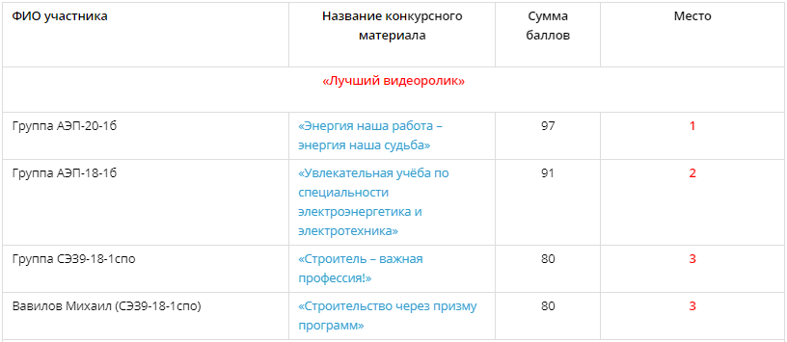
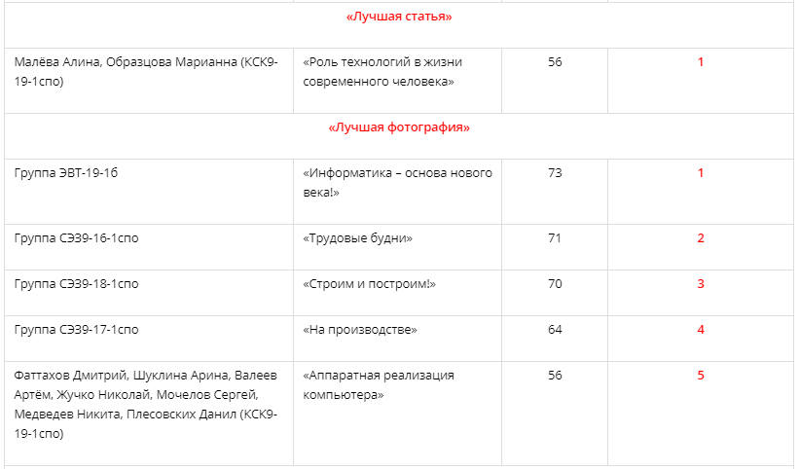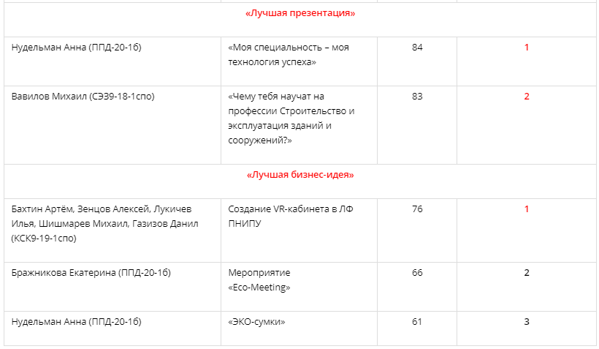

- 25 декабря 2020 года социально-бытовые помещения (общежитие) Лысьвенского филиала ПНИПУ посетил Дед Мороз, да не один, а с внучкой Снегурочкой! Лучшим комнатам за подготовку к Новому году «зимние волшебники» вручили торты – это комнаты С 01, Д 204.
Комнаты С 02, Д 201, Д 208, Д 204, Д 304, Д 305 были поощрены сладкими подарками. Никто из студентов, проживающих в СБП, в этот день не остался без сладкого приза. Студенты рассказывали стихи, пели, танцевали и загадывали желания, стукнув волшебным посохом Дедушки Мороза.

- Лысьвенский филиал ПНИПУ с 18 по 22 января в дистанционном формате проводит мероприятие «Тест-драйв для студента»!
Студентам необходимо в комментариях под вопросом написать ответ на вопрос. Самый быстро печатающий студент, самый правильный ответ, самый активный студент на протяжении всей недели получат приз от ЛФ ПНИПУ.

- 25 января 2021 года в рамках дисциплин «Физическая культура» пройдёт мероприятие для студентов СПО «День студента - день здоровья»

- ЛФ ПНИПУ совместно с газетой «Искра» выпустят поздравление для Татьян, т.к. 25 января – Всероссийский Татьянин день.

Подготовил:
Инженер ВВР Черепанова К.А.
22.01.2021 г.

